45. JEZUS ZMARTWYCHWSTAŁY ZAPRASZA NAS DO SWEGO STOŁU
Poznasz:
- jakie słowa Pana Jezusa wypowiada kapłan nad chlebem i winem
- w jakich znakach jest obecny Pan Jezus w czasie Mszy świętej
- Ostatnia Wieczerza
2000 lat temu, tuż przed swoją męką, w Wielki Czwartek, Pan Jezus przemienił chleb
w swoje Ciało, a wino w swoją Krew. W ten sposób Jezus do dziś pozostał razem z nami pod postaciami chleba i wina.
- Pod jakimi postaciami Pan Jezus ukrył swoje Ciało i swoją Krew?
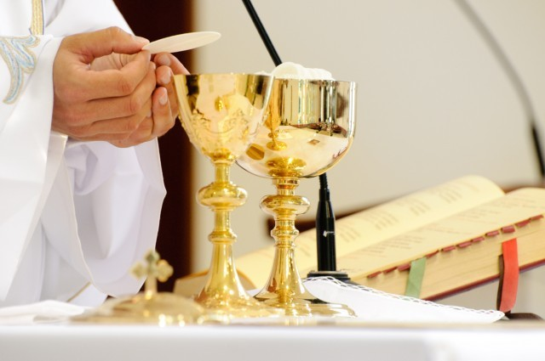
– Kto podczas Mszy Świętej wypowiada w imieniu Pana Jezusa słowa
„Bierzcie i jedzcie, to jest Ciało moje”?
Pan Jezus podczas każdej Mszy Świętej przemienia chleb
i wino w swoje Ciało i swoją Krew. To najważniejsza chwila Mszy Świętej. Sam Pan Jezus, choć niewidoczny dla oczu, jest z nami obecny.
- Komunia święta
Ludzie wierzący w Pana Jezusa na Jego zaproszenie przychodzą na Mszę Świętą
i przyjmują Jego Ciało pod postacią białego chleba.
– Jak nazywa się przyjęcie Ciała Pana Jezusa?
– Kiedy wy będziecie mogli przystępować do Komunii Świętej, czyli będziecie mogli przyjąć Ciało Pana Jezusa?
Wy będziecie mogli przyjąć Ciało Pana Jezusa pod postacią białego chleba po raz pierwszy w klasie III, podczas swojej Pierwszej Komunii Świętej. Jednak już teraz możecie się przygotowywać na to spotkanie. Czynicie to, poznając Jezusa na katechezie, spotykając się z Nim w domu na modlitwie i w kościele na Mszy Świętej.
- Znak pokoju
Każdy, kto chce przyjąć Ciało Pana Jezusa, musi się pogodzić ze wszystkimi. Dlatego przed Komunią przekazujemy znak pokoju - podajemy rękę lub skłaniamy głowę.
„Zaśpiewaj piosenkę Przygotuję Ci serce, o Chryste” https://www.youtube.com/watch?v=HsHDie8GZ2g
Wykonaj zadania z zeszytu ćwiczeń

